Informācija par
izmēģinājumprojektu (pilotprojektu) īstenošanas rezultātiem un turpmāko rīcību ietekmes pēcpārbaudes ieviešanā

Izpildot 2016. gada 31. augustā apstiprinātā konceptuālā ziņojuma "Ietekmes pēcpārbaudes ieviešana" (turpmāk – Koncepcija) protokollēmuma (prot. Nr. 43 33. §) 6. punktā noteikto, Valsts kanceleja sadarbībā ar Saeimu un ministrijām ir veikusi ietekmes pēcpārbaudes novērtējumu (ex-post novērtējumu) Ministru kabineta 2012. gada 10. jūlija noteikumiem
Nr. 494 "Noteikumi par valsts tiešās pārvaldes iestādēs nodarbināto darba izpildes novērtēšanu" (turpmāk – Noteikumi) un 2015. gada 18. jūnija Brīvprātīgā darba likumam (stājies spēkā 2016. gada 1. janvārī) un, ņemot vērā veikto novērtējumu rezultātus, izstrādājusi priekšlikumus turpmākai rīcībai ietekmes pēcpārbaudes ieviešanā.

Ietekmes pēcpārbaudes novērtējums Ministru kabineta 2012. gada 10. jūlija noteikumiem Nr. 494 "Noteikumi par valsts tiešās pārvaldes iestādēs nodarbināto darba izpildes novērtēšanu"

Noteikumi nosaka valsts tiešās pārvaldes iestādēs nodarbināto darba izpildes novērtēšanas kārtību, līdz ar to konkrētā ietekmes pēcpārbaudes novērtējuma tvērums ir plašs ‒ visas valsts tiešās pārvaldes iestādes. Noteikumi stājās spēkā 2013. gada sākumā, līdz ar to kopš tiesību akta apstiprināšanas un ieviešanas ir pagājuši vairāk nekā pieci gadi. Ņemot vērā ex-post teorijas autoru pausto, tas ir pietiekams laiks, lai varētu veikt analīzi par izvirzīto mērķu sasniegšanu un tiesību akta ietekmi uz konkrēto nodarbināto grupu.

Šobrīd Valsts kanceleja strādā pie vienotas cilvēkresursu vadības platformas izstrādes valsts tiešajā pārvaldē, kuru plānots pilnībā ieviest līdz 2021. gadam. Sistēmā paredzēti vairāki cilvēkresursu vadības procesu moduļi, viens no tiem ‒ darba izpildes novērtēšana. Šī pēcietekmes novērtējuma secinājumi un priekšlikumi tiks ņemti vērā, izstrādājot darba izpildes novērtēšanas moduli jaunajā vienotajā cilvēkresursu vadības platformas sistēmā.

Atbilstoši Koncepcijā noteiktajam ietekmes pēcpārbaudes novērtējums ietver analīzi par galvenajiem jautājumiem:
- Vai konkrētais tiesību akts ir sasniedzis izvirzītos mērķus?
- Vai tiesību akts ir sagatavots pietiekami kvalitatīvi, lai sasniegtu mērķi?
- Kāda ir ārējo faktoru ietekme uz izvirzīto mērķu sasniegšanu?

Šis pilotprojekta ietekmes pēcpārbaudes novērtējums ir veidots atbilstoši Koncepcijā minētajai struktūrai. Pēc jautājumu analīzes nobeigumā tiek definēti galvenie secinājumi un priekšlikumi gan konkrēto Noteikumu pilnveidei, gan ietekmes pēcpārbaudes novērtējuma metodoloģijas izstrādei.

Lai varētu analizēt Noteikumu radīto ietekmi, kā arī lai saprastu, vai izvirzītie tiesību aktu mērķi ir sasniegti, tika izmantotas gan kvalitatīvās, gan kvantitatīvās analīzes metodes. Kā viena no kvantitatīvās analīzes metodēm tika izmantota aptaujas anketa valsts tiešajā pārvaldē nodarbinātajiem. Kopumā to aizpildīja 3962 respondenti, kas ir 6,6 % no kopējā valsts tiešajā pārvaldē nodarbināto skaita. Respondenti bija no visām amatu grupām (augstākā līmeņa vadītāji, vidējā līmeņa vadītāji, pirmā līmeņa vadītāji, politikas plānotāji, politikas ieviesēji, atbalstu funkciju veicēji un fiziskā un kvalificētā darba veicēji), kā arī tika iegūts viedoklis arī no visām vecuma grupām (18–27 gadi; 28–37 gadi; 38–47 gadi; 48–59 gadi; 60 gadi un vairāk). Aptaujas anketa bija apjomīga un aptvēra divu jautājumu grupas ‒ par darba izpildes plānošanas un novērtēšanas procesu (izvirzītie faktori – mērķu un uzdevumu noteikšana, novērtēšanas pieeja un kvalitāte, novērtēšanas procedūras taisnīgums, pārrunu kvalitāte, vadītāja prasmes un attieksme) un par IT novērtēšanas sistēmu (izvirzītie faktori – Novērtēšanas elektroniskās veidlapas informācijas sistēmas (turpmāk ‒ NEVIS) funkcionalitāte, informētība un izpratne par NEVIS). Ņemot vērā aptaujas anketas rezultātus, tika analizēti arī darba izpildes novērtēšanas sistēmas ieguvumi nodarbinātajam un ieguvumi iestādei. Kopumā aptaujas anketas rezultāti sniedza plašu skatījumu uz darba izpildes novērtēšanas sistēmas praktisko darbību un ietekmi iestādes plānošanas un novērtēšanas procesā.

Lai pilnīgāk izprastu aptaujas anketā iegūtos rezultātus un veidotu priekšlikumus esošās darba izpildes novērtējuma sistēmas pilnveidojumiem, tika izmantota kvalitatīvā pētniecības
metode ‒ fokusa grupas diskusijas. Vienā fokusa grupas diskusijā piedalījās valsts tiešās pārvaldes personāla vadītāji, kas ļāva iegūt papildu redzējumu par darba izpildes novērtēšanas sistēmas praktisko darbību iestādēs un par galvenajiem iestāžu izaicinājumiem. Otrā fokusa grupas diskusija bija ar valsts tiešās pārvaldes vidējā līmeņa vadītājiem. Tas ļāva detalizētāk saprast vadītāju skatījumu uz esošo darba izpildes novērtēšanas sistēmu. Šajā novērtējuma izstrādē tika izmantotas kvalitatīvās analīzes metodes, piemēram, dokumentu analīze un mērķu definējuma analīze atbilstoši SMART pieejai. Turpmākajā analīzē detalizētāk tiks aplūkoti aptaujas anketas un fokusa grupu rezultāti.

Izvirzītie mērķi

Ņemot vērā Noteikumu projektā minēto, kā arī analizējot Noteikumu anotācijā ietverto informāciju, var izdalīt vairāku līmeņu mērķus – tiešos mērķus, kuri izriet no Noteikumu
2. punkta, tos mērķus, kuri izriet no Noteikumu anotācijas un kuri paredz iepriekšējās novērtēšanas sistēmas problēmu risināšanu, kā arī stratēģisko mērķi un virsmērķi, kas izriet no Noteikumu anotācijas.

Noteikumu tiešie mērķi, kuri izriet no Noteikumu 2. punkta:
- Noteikt uz rezultātu sasniegšanu vērstus nodarbinātā individuālos mērķus un uzdevumus, kas atbilst struktūrvienības un iestādes mērķiem un uzdevumiem.
- Novērtēt nodarbinātā darba izpildi atbilstoši novērtēšanas kritērijiem.
- Noteikt nodarbinātā mācību un attīstības vajadzības.
- Noteikt nodarbinātā profesionālās izaugsmes iespējas.
- Identificēt nepieciešamās izmaiņas amata aprakstā.
- Piedāvāt virzienus sarunai starp nodarbināto un viņa tiešo vadītāju par darba izpildi un nodrošināt regulāru atgriezenisko saiti.

Tiešie mērķi, kas izriet no Noteikumu anotācijas un kuri paredz iepriekšējās darba izpildes novērtēšanas sistēmas pilnveidošanu:
- Skaidru novērtēšanas kritēriju un novērtēšanas algoritma definēšana (sakrīt ar Noteikumu 2. punkta pirmo mērķi).
- Vienota kompetenču moduļa izveide visām amatu grupām.
- Papildu kārtība augstākā līmeņa vadītāju darba izpildes novērtēšanai.
- Elektroniskās novērtēšanas sistēmas izveide.

Noteikumu stratēģiskais mērķis izriet no Noteikumu anotācijā minētās Valsts pārvaldes cilvēkresursu attīstības koncepcijas ‒ nodrošināt valsts pārvaldē nodarbināto darba izpildes novērtēšanas sistēmas pilnveidošanu, kas ir vērsta uz individuālā darba snieguma un kopējās efektivitātes paaugstināšanu valsts pārvaldē.

Noteikumu virsmērķis izriet no Noteikumu anotācijā minētā Latvijas Stratēģiskā attīstības plāna 2010.–2013. gadam 3. pielikuma 3.2.1.2. apakšpunkta ‒ stiprināt cilvēkresursu vadības sistēmas komponentes: karjeras attīstība un amatpersonu vērtēšanas sistēma.

Tiesību akta sasniegtie mērķi

Tiešie mērķi

Attiecībā par individuālo mērķu un uzdevumu noteikšanu aptaujas anketā viens no apgalvojumiem bija – NEVIS man tiek noteikti mērķi/uzdevumi nākamajam periodam. Vairāk nekā puse respondentu (51 %) atbildēja, ka piekrīt, 27 % respondentu atzina, ka drīzāk piekrīt. Papildu anketā bija iekļauts apgalvojums – mērķu/uzdevumu noteikšana ir svarīga manam darbam. Vairākums respondentu piekrīt (33 %) vai drīzāk piekrīt (31 %) šim apgalvojumam. Attiecībā uz kaskādes principu mērķu noteikšanā ‒ 24 % respondentu piekrīt, ka tas veicina labāku caurskatāmību par iestādes darbu, un 39 % drīzāk piekrīt. Līdz ar to var secināt, ka šis tiešais mērķis ir uzskatāms par sasniegtu – nodarbinātajiem tiek izvirzīti mērķi, un vairākums piekrīt, ka individuālo mērķu un uzdevumu izvirzīšana ir svarīga viņu darbā. Padziļinātāk veicinot faktoru analīzi, tika secinātas divas būtiskas lietas. Pirmkārt, faktors ‒ nodarbinātā mērķi un uzdevumi šajā aptaujas anketā ir novērtēti ļoti augstu. Otrkārt, vissvarīgākais darba izpildes novērtēšanas sistēmas faktors nodarbinātajiem ir tieši mērķu un uzdevumu noteikšana.

Noteikumi paredz vienotus vērtēšanas kritērijus un vienotu algoritmu darba izpildes novērtējuma noteikšanai. Aptaujas anketā tika izvirzīti vairāki apgalvojumi par novērtēšanas kritēriju skaidrību. Kopumā var secināt, ka lielākā daļa respondentu piekrīt, ka noteiktie vērtēšanas kritēriji ir saprotami, tāpat vairāk nekā 60 % uzskata, ka vērtēšanas līmeņu apzīmējumi ir saprotami. Attiecībā par kopējā novērtējuma rezultāta aprēķināšanas formulu atbilstoši aptaujas anketai varam secināt, ka vairāk nekā 24 % respondentu piekrīt un vairāk nekā 31 % respondentu drīzāk piekrīt, ka algoritms ir saprotams. Tas nozīmē, ka kopumā lielākā respondentu daļa saprot, kā veidojas gala vērtējums. Ņemot vērā respondentu atbildes, var uzskatīt, ka šis tiešais mērķis, kas paredzēja vienotus novērtēšanas kritērijus un vienotu novērtēšanas gala rezultāta algoritmu, ir sasniegts.

Vairāk nekā 40 % respondentu piekrīt un 29 % respondentu drīzāk piekrīt apgalvojumam, ka vadītājs pārrunā nodarbinātā mācību un attīstības vajadzības. Tomēr jāvērš uzmanība, ka lielākā daļa respondentu nepiekrīt apgalvojumam, ka, pamatojoties uz novērtēšanas rezultātu, nodarbinātais būtu piedalījies mācības. Tas norāda uz tendenci, ka vadītāji ar nodarbinātajiem pārrunā mācību un attīstības vajadzības, bet pēc tam nepiedāvā iespējas apmeklēt mācības. Tāpat vairāk nekā 36 % respondentu piekrīt un vairāk nekā 27 % respondentu drīzāk piekrīt, ka vadītājs pārrunā nodarbinātā potenciālu un attīstības iespējas. Līdz ar to var secināt, ka tiešie mērķi – noteikt nodarbinātā mācību un attīstības vajadzības, kā arī noteikt nodarbinātā profesionālās izaugsmes iespējas ‒ ir uzskatāmi par sasniegtiem. Attiecībā par tiešo mērķi identificēt nepieciešamās izmaiņas amata aprakstā varam secināt, ka tas ir uzskatāms par sasniegtu, ņemot vērā, ka darba izpildes novērtēšanas veidlapā šim jautājumam ir atvēlēta atsevišķa sadaļa. Tas nozīmē, ka gan nodarbinātajam, gan tiešajam vadītājam ir iespēja definēt nepieciešamās izmaiņas konkrētā amata aprakstā.

Vairāk nekā 54 % respondentu piekrīt un vairāk nekā 20 % respondentu drīzāk piekrīt, ka katru gadu iestādē tiek organizētas darba izpildes novērtēšanas pārrunas. Tāpat gandrīz 60 % respondentu piekrīt un vairāk nekā 17 % respondentu gandrīz piekrīt apgalvojumam, ka pārrunas notiek starp nodarbināto un tiešo vadītāju. Vairāk nekā puse no respondentiem nepiekrīt, ka pārrunas būtu formālas. Kopumā var secināt, ka viens no Noteikumos izvirzītajiem tiešajiem mērķiem piedāvāt virzienus sarunai starp nodarbināto un viņa tiešo vadītāju par darba izpildi un nodrošināt regulāru atgriezenisko saiti ir uzskatāms par sasniegtu.

Jauninājums ‒ Noteikumi paredzēja vērtēt arī nodarbināto kompetences, izveidojot kompetenču moduļus visām amatu grupām. Analizējot aptaujas anketas datus, var secināt, ka lielākā daļa respondentu piekrīt vai daļēji piekrīt, ka viņu amatam ir noteiktas atbilstošas vērtējamās kompetences, ka amatu apraksti ir saprotami un pamatoti. Līdz ar to varam secināt, ka viens no tiešajiem mērķiem – vienota kompetenču moduļa izveide visām grupām ‒ ir uzskatāma par sasniegtu.

Attiecībā par darba izpildes novērtēšanas kārtību augstākā līmeņa vadītājiem Noteikumi paredz plašāku procesu ‒ augstākā līmeņa vadītājus vērtē izveidota novērtēšanas komisija, kā arī ir iespēja izmantot 360 grādu novērtēšanu, kas ļauj iegūt plašāku skatījumu uz augstākā līmeņa vadītāja darba izpildes rezultātiem un kompetencēm. Tomēr arī šajā procesā ir nepieciešami pilnveidojumi, lai novērtēšanas process būtu pēc iespējas efektīvāks un jēgpilnāks. Kopumā var uzskatīt, ka tiešais mērķis – papildu darba izpildes novērtēšanas kārtība augstākā līmeņa vadītājiem ‒ ir uzskatāms par sasniegtu.

Noteikumos tika paredzēta ne tikai jauna novērtēšanas kārtība, bet arī IT novērtēšanas sistēma NEVIS, kas mazinātu administratīvo slogu valsts pārvaldē un ļautu efektīvāk veikt novērtēšanas procesu. Piecu gadu laikā adresētie jautājumi Valsts kancelejai par NEVIS darbību, kā arī aptaujas anketas rezultāti liecina, ka ir nepieciešami būtiski uzlabojumi esošajā IT sistēmā. Tos ir plānots veikt Valsts pārvaldes cilvēkresursu vadības informācijas sistēmas (CIVIS) projekta ietvaros. Kopumā var secināt, ka viens no tiešajiem mērķiem – ieviest IT novērtēšanas sistēmu ‒ ir sasniegts.

Analizējot katru no Noteikumu tiešajiem mērķiem, var secināt, ka kopumā tie ir uzskatāmi par sasniegtiem.

Stratēģiskais mērķis

Iepriekš tika aplūkots Noteikumu stratēģiskais mērķis – nodrošināt valsts pārvaldē nodarbināto darba izpildes novērtēšanas sistēmas pilnveidošanu, kas ir vērsta uz individuālā darba snieguma un kopējās efektivitātes paaugstināšanu valsts pārvaldē. Lai spētu noteikt, vai šis mērķis ir sasniegts, nozīmīgi ir saprast, pēc kādiem kritērijiem tiks analizēta efektivitātes palielināšanās. Iepazīstoties ar Noteikumu anotāciju, var secināt, ka nav noteikti konkrēti kritēriji un arī sasniedzamie rezultāti, pēc kuriem varētu noteikt, vai izvirzītais mērķis ir sasniegts. Aplūkojot efektivitātes palielināšanās aspektu, varam apgalvot, ka Noteikumos ietvertā darba izpildes plānošanas un novērtēšanas kārtība kaut kādos aspektos noteikti ir veicinājusi efektivitāti, piemēram, ir izveidota IT plānošanas un novērtēšanas sistēma (NEVIS), katram nodarbinātajam tiek izvirzīti konkrēti mērķi un uzdevumi, kā arī tiek noteikts sasniedzamais rezultāts u. c. Vienlaikus nav skaidrs, cik lielā mērā tiesību akta izstrādātājs bija paredzējis palielināt efektivitāti, līdz ar to nav iespējams izteikt plašākus secinājumus par Noteikumu stratēģiskā mērķa sasniegšanu.

Virsmērķis

Noteikumu virsmērķis ir stiprināt cilvēkresursu vadības sistēmas komponentes: karjeras attīstība un amatpersonu vērtēšanas sistēma. Tāpat kā analizējot, vai Noteikumu stratēģiskais mērķis ir sasniegts, ir svarīgi saprast, kādi ir noteiktie kritēriji un sasniedzamie rezultāti, pēc kuriem var secināt, vai konkrētais mērķis ir uzskatāms par sasniegtu. Iepazīstoties ar Noteikumu anotāciju, var konstatēt, ka nav noteikti konkrēti kritēriji un arī sasniedzamie rezultāti, pēc kuriem varētu secināt, vai izvirzītais virsmērķis ir sasniegts. Analizējot aptaujas anketas rezultātus un fokusa grupās iegūtos rezultātus, var secināt, ka darba izpildes plānošanas un novērtēšanas sistēma ir labāka par iepriekšējo, līdz ar to apgalvojot, ka tā ir stiprināta. Vienlaikus tāpat kā attiecībā par stratēģiskā mērķa analīzi arī šajā gadījumā nav skaidrs, cik lielā mērā tiesību akta izstrādātājs bija paredzējis stiprināt darba izpildes plānošanas un novērtēšanas sistēmu, līdz ar to nav iespējams izteikt plašākus secinājumus par Noteikumu virsmērķa sasniegšanu.

Secinājumi

- Kopumā visi Noteikumos izvirzītie tiešie mērķi ir uzskatāmi par sasniegtiem, turpretī attiecībā par stratēģisko mērķi un virsmērķi nav iespējams izteikt plašākus secinājumus, jo sākotnēji nav noteikti skaidri kritēriji un sasniedzamie rezultāti, pēc kuriem varētu mērīt, analizēt un noteikt, vai izvirzītie mērķi ir uzskatāmi par sasniegtiem.

- Ņemot vērā respondentu sniegtās atbildes aptaujas anketā, var secināt, ka ir nepieciešams uzlabot IT sistēmu NEVIS.

- Ņemot vērā aptaujas anketā veikto faktoru analīzi, var secināt, ka nodarbinātajiem vissvarīgākie faktori darba izpildes plānošanas un novērtēšanas sistēmā ir novērtēšanas pieeja un kvalitāte un mērķu un uzdevumu noteikšana. Visaugstākais respondentu vērtējums bija faktoru grupām – mērķu un uzdevumu noteikšana un vadītāju prasmes un attieksme. Vissliktāk respondenti novērtēja faktoru grupu – novērtēšanas procedūru taisnīgums.

- Faktori, kas būtiski ietekmē organizācijas vērtību, ir novērtēšanas procedūru taisnīgums, novērtējuma sasaiste ar atlīdzību, mērķu un uzdevumu noteikšana. Ņemot vērā, ka būtiska nozīme ir tādam faktoram kā novērtēšanas procedūru taisnīgums, par kuru saņemts arī viszemākais respondentu vērtējums, ir nozīmīgi veicināt novērtēšanas procedūru taisnīgumu iestādē.

- Ņemot vērā respondentu sniegtās atbildes, var secināt, ka lielākā daļa nodarbināto netiek nosūtīti uz mācībām, kuras darba izpildes novērtēšanas anketā tiek minētas. Līdz ar to ir nepieciešams pilnveidot iestāžu mācību plānošanu.

- Kopumā vairāk nekā 50 % respondentu ir apmierināti vai daļēji apmierināti ar esošo darba izpildes plānošanas un novērtēšanas sistēmu.

Ietekmes pēcpārbaudes novērtējums Brīvprātīgā darba likumam

Valsts kanceleja sadarbībā ar Saeimas Sociālo un darba lietu komisiju, nevalstiskajām organizācijām un valsts institūcijām 2017. gada sākumā izveidoja kopīgu darba grupu un izstrādāja anketu likuma izpētei. Līdz 2017. gada 10. aprīlim tika veikta aptauja par brīvprātīgā darba tiesisko regulējumu – vai Brīvprātīgā darba likums sasniedz tā mērķi? Lai to veiktu, īpaši svarīgs bija valsts iestāžu, pašvaldību, nevalstisko organizāciju un politisko partiju viedoklis, jo šīs ir tiešās mērķgrupas likuma īstenošanā. Ņemot vērā šīs aptaujas anketas rezultātus, tika veikta datu analīze, kā arī identificēti galvenie problēmjautājumi, kas risināmi Brīvprātīgā darba likuma ieviešanas un pilnveidošanas laikā.

Brīvprātīgā darba likums ir likums, kuru ir izstrādājusi Saeimas Sociālo un darba lietu komisija sadarbībā ar valsts iestādēm un nevalstiskajām organizācijām, un tas stājās spēkā 2016. gada 1. janvārī. Likuma mērķis ir sekmēt brīvprātīgo darbu un veicināt sabiedrības līdzdalību brīvprātīgajā darbā.

Kā tika norādīts likuma anotācijā, Brīvprātīgā darba likums ir nepieciešams, lai nodrošinātu atbalstošu un visaptverošu brīvprātīgā darba tiesisko regulējumu, kas veicinātu brīvprātīgā darba attīstību un brīvprātīgā darba veicēju darba vides sakārtošanu. Izpratne par brīvprātīgā darba nozīmi Latvijā nostiprinās, un brīvprātīgā darba apjomi ar katru gadu pieaug gan nevalstiskajās organizācijās, gan pašvaldībās, tāpēc šā jautājuma sakārtošanai bija nepieciešams regulējums ‒ atsevišķs likums, ko nespēja risināt citi likumi: Jaunatnes likums un Biedrību un nodibinājumu likums, kur brīvprātīgais darbs aktualizēts fragmentāri.

Tāpat Brīvprātīgā darba likums nepieciešams, lai sekmētu brīvprātīgā darba attīstību un motivētu tajā iesaistīties vairāk cilvēku. Brīvprātīgā darba laikā iegūto zināšanu un prasmju atzīšana, ņemot vērā brīvprātīgo gūto neformālās mācīšanās pieredzi, ir būtiski motivējošs faktors, kas veido saikni starp brīvprātīgo darbu un izglītību. Brīvprātīgā darba veicējs iegūto darba pieredzi var izmantot turpmākajās darba gaitās, un darba devējs var ņemt to vērā, izvēloties potenciālos darbiniekus.

Brīvprātīgā darba likums paredz, ka organizācijas katru gadu organizācijas pārskatā norāda šādu informāciju: brīvprātīgā darba vietu, brīvprātīgā darba veicēju kopskaitu konkrētā brīvprātīgā darba vietā, brīvprātīgā darba veicēju nostrādāto stundu kopskaitu, pēc brīvprātīgā darba organizatora ieskatiem, nozīmīgākos pasākumus, projektus, aktivitātes un citu informāciju. Sazinoties ar Valsts ieņēmumu dienestu, tika noskaidrots, ka šī informācija tiek izvietota gada pārskatu pielikumos, tāpēc to uzkrāt nav iespējams un dati par 2016. gadu nav pieejami. Lai to labotu, darba grupa kā vienu no ierosinājumiem Valsts ieņēmumu dienestam lūdza pilnveidot gada pārskatu iesniegšanas sistēmu, lai datus par brīvprātīgā darba veicējiem varētu uzkrāt un sistematizēt.

Datu analīze

Kā redzams datu atspoguļojumā (1.pielikums) lielākā daļa respondentu aptaujā bija biedrības vai nodibinājumi, kā arī valsts iestādes, savukārt maz atbilžu ir no arodbiedrībām un politiskajām partijām. Pirms aptaujas uzsākšanas mērķis bija sasniegt vismaz 200
organizāciju ‒ respondentu. Kopumā tika iegūtas 213 atbildes, kas ir labs rādītājs.

Biedrības, kas aizpildīja anketu, pārstāv dažādas jomas, piemēram, vides aizsardzība, sporta organizācijas un jaunatnes biedrības, politiskās līdzdalības veicināšanas biedrības un labdarības organizācijas, kā arī brīvā laika pavadīšanas biedrības. Tāpat aptaujātās valsts iestādes ir dažādas un netiek pārstāvēta tikai viena joma, nozare vai resors. Atbildes sniegušas trīs arodbiedrības un četras politiskās partijas, kuru atsaucība ir pozitīvi vērtējama.

Nozīmīgi, ka aptaujā piedalījušās organizācijas, kas darbojas visā Latvijas teritorijā ‒ gan pilsētās, gan konkrētos novados un laukos. Lielais vairākums respondentu darbojas visā Latvijas teritorijā un pilsētās. Aptuveni puse no tiem nodarbina brīvprātīgos un puse to nedara. Vienlaikus vairāk nekā puse respondentu – 60% − norādīja, ka brīvprātīgie darbinieki nav būtisks atspaids organizācijas veiksmīgai funkcionēšanai.

Aptaujas ietvaros tika analizēti iemesli, kāpēc brīvprātīgie darbinieki netiek piesaistīti. No respondentu apkopotajām atbildēm secināms, ka iemesli ir dažādi, taču pamatā brīvprātīgo darbinieku iesaistīšana organizācijai nav nepieciešama, kā arī trūkst finanšu līdzekļu šo darbinieku apmācīšanai. Samērā liels organizāciju skaits norādīja, ka viens no iemesliem ir intereses trūkums no brīvprātīgo darbinieku puses. Vērā ņemams ir arī sniegto atbilžu skaits apgalvojumam "informācijas trūkums", kas liecina par brīvprātīgā darba iespēju popularizēšanas nepieciešamību. Vienlaikus jāmin, ka piesaistīto brīvprātīgo skaits respondentu vidū ir dažāds (no 1 darbinieka līdz 3000), līdz ar to sniegtās atbildes jāvērtē piesardzīgi, ņemot vērā tādus rādītājus kā organizācijas lielums, vajadzības, darbības specifika u. tml.

Analizējot respondentu piesaistītos brīvprātīgos, secināms, ka pamatā tās ir personas darbaspējīgā vecumā, tādējādi apgalvojums, ka brīvprātīgais darbs būtu tikai jauniešu vai senioru nodarbošanās, ir nekorekts. Tomēr pastāv tendence, ka brīvprātīgo darbinieku skaits ir lielāks vecuma grupā no 18 līdz 30 gadiem, no kā var spriest, ka brīvprātīgajā kustībā vairāk iesaistās jaunieši, kas vēl ir ceļā uz savu profesionālo izaugsmi. Ievērojams skaits brīvprātīgo ir arī senioru grupā, taču kādas citas tendences identificēt nav iespējams.

No respondentu atbildēm izriet, ka lielākoties darbinieki tiek piesaistīti īslaicīgi, viena vai vairāku pasākumu ietvaros, kā arī uz dažiem mēnešiem. Vienlaikus pastāv arī būtisks īpatsvars tiem darbiniekiem, kuri brīvprātīgajā darbā tiek nodarbināti līdz gadam un ilgāk, kas daļēji liecina par to, ka brīvprātīgais darbinieks faktiski aizvieto algotu darbinieku. Uz to norāda arī citi dati, jo, lai gan brīvprātīgie darbinieki pamatā tiek nodarbināti dažas stundas nedēļā vai mēnesī, tomēr ir darbinieki, kas brīvprātīgajā darbā veic pilnas slodzes darbu.

Respondenti minēja trīs galvenos iemeslus, kas kavē nodarbināt vairāk brīvprātīgo darbinieku:
- esošajiem darbiniekiem nepietiek administratīvās kapacitātes brīvprātīgo darbinieku apmācībai;
- brīvprātīgo darbinieku trūkums;
- dokumentācija un administratīvais slogs, neskaidrības par datu uzkrāšanu un apdrošināšanu.

Vaicājot, vai šādi darbinieki aizstāj potenciālus algotus darbiniekus, gandrīz puse no tiem, kuri izmanto brīvprātīgos darbiniekus (44%) atbildējuši, ka "jā" vai "daļēji". Tas nozīmē, ka brīvprātīgais darbs kļūst par nozīmīgu organizācijas resursu. Savukārt, vaicājot, kādus tieši darbus veic brīvprātīgie, ir gūtas ļoti dažādas atbildes, sākot no projektu vadītājiem, tulkiem, pasākumu vadītājiem, beidzot ar autovadītājiem, dzirdināšanas/ēdināšanas punktu apkalpotājiem sacensību trasē, dalībnieku reģistrētājiem u. c.

Kā nozīmīgākie šķēršļi brīvprātīgo darbinieku piesaistē tiek minēti "birokrātiskums", "sarežģītas administratīvas prasības", "prasības nav precīzi definētas" u. c. Tas varētu būt saistīts gan ar metodiskā atbalsta trūkumu, lai izprastu likuma dotās iespējas brīvprātīgo darbinieku nodarbināšanā, gan ar regulējuma nepilnībām.

Atbildes par to, vai brīvprātīgajiem darbiniekiem tiek veiktas apmācības (puse no aptaujātajiem norāda, ka "jā, tiek veiktas"), ņemot vērā, ka lielai daļai brīvprātīgo darbu arī to specifikas dēļ nav nepieciešamas apmācības, ir likumsakarīgas. Tāpat liela daļa norāda, ka nereti tās nav apmācības, bet instruktāža, kas un kā ir jādara, palīdzot pie lielāku pasākumu organizēšanas.

Brīvprātīgo darbinieku tiesiskā aizsardzība

Brīvprātīgā darba likums paredz, ka ar brīvprātīgo darbinieku var tikt slēgts līgums par darba attiecībām, tomēr statistika rāda, ka tikai pusē gadījumu šis līgums tiek slēgts. Tāpat respondenti norāda, ka līguma slēgšana ir atkarīga no darba specifikas, kā arī brīvprātīgā darbinieka paša izvēles.

Citādāka situācija ir ar veselības apdrošināšanu. Brīvprātīgā darba likums paredz, ka brīvprātīgā darba organizētājs ir tiesīgs apdrošināt brīvprātīgā darba veicēja veselību un dzīvību pret nelaimes gadījumiem brīvprātīgā darba veikšanas laikā. Šādu gadījumu īpatsvars ir tikai neliela daļa, jo 75% gadījumu veselības apdrošināšana netiek nodrošināta. Kā iemesli tam, ka šādas apdrošināšanas nav, tiek minēts resursu trūkums, kā arī izpratnes trūkums par brīvprātīgā darbinieka apdrošināšanas nepieciešamību.

Brīvprātīgā darba informācijas sistēma www.brivpratigie.lv

Tīmekļvietnes www.brivpratigie.lv mērķis ir attīstīt brīvprātīgā darba iespējas, nodrošināt un koordinēt informācijas apmaiņu starp personām, kuras vēlas veikt brīvprātīgo darbu, un brīvprātīgā darba organizētājiem, kā arī nodrošināt personas pieteikšanos brīvprātīgajam darbam. Tīmekļvietne apkopo gan brīvprātīgā darba veicējus, gan brīvprātīgā darba organizatorus no visiem Latvijas reģioniem, lai nodrošinātu iespēju pieteikties un koordinēt brīvprātīgā darba veikšanu. Tīmekļvietnē brīvprātīgā darba veicējs var iepazīties un pieteikties interesējošiem brīvprātīgā darba piedāvājumiem (misijām), bet brīvprātīgā darba
organizators ‒ sameklēt savām rīkotajām aktivitātēm piemērotus brīvprātīgā darba veicējus.

Brīvprātīgā darba uzskaiti nodrošina Nodarbinātības valsts aģentūra (turpmāk ‒ NVA) (Brīvprātīgā darba likuma 10. pants nosaka, ka Informācijas sistēma ir Nodarbinātības valsts aģentūras pārziņā esošās valsts informācijas sistēmas "Bezdarbnieku uzskaites un reģistrēto vakanču informācijas sistēma" sastāvdaļa). No 2017. gada 17. janvāra tīmekļvietnē www.brivpratigie.lv brīvprātīgā darba organizatoriem ir iespēja pieteikt brīvprātīgā darba piedāvājumus tajos Latvijas reģionos, kuros NVA kopā ar sadarbības partneriem ir uzsākuši sadarbību, veicinot un koordinējot brīvprātīgo darbu, izmantojot tīmekļvietni www.brivpratigie.lv. Šobrīd brīvprātīgā darba piedāvājumus var pieteikt Daugavpils, Jēkabpils un Jelgavas pilsētā, Daugavpils, Gulbenes, Bauskas, Vecumnieku, Jēkabpils, Krustpils, Salas, Pļaviņu, Aizkraukles, Talsu, Dundagas, Rojas, Mērsraga, Dobeles, Madonas, Cesvaines, Ērgļu, Lubānas, Varakļānu, Līgatnes, Olaines un Lielvārdes novadā, kā arī Rīgā (piesakot misijas sociālās jomas ietvaros). Šobrīd brīvprātīgais darbs, izmantojot tīmekļvietni, visvairāk piedāvāts Jelgavas, Daugavpils, Liepājas un Jēkabpils reģionā. Arī jomas, kurās brīvprātīgais darbs (aktivitātes jauniešiem, ģimenēm, kultūras un sporta pasākumi) tiek organizēts, ir
dažādas ‒ sporta, dabas un vides, kultūras, mākslas u. c. jomas. Tīmekļvietnē var reģistrēties ikviens interesents – brīvprātīgā darba veicējs, kurš sasniedzis 13 gadu vecumu. Saskaņā ar tīmekļvietnē pieejamo informāciju visaktīvākie brīvprātīgā darba veicēji ir jaunieši vecumā no 18 līdz 23 gadiem.

Likumā noteiktās valsts, pašvaldību un nevalstiskās organizācijas, kuras drīkst organizēt brīvprātīgo darbu (valsts un pašvaldību iestādes, biedrības un nevalstiskās organizācijas, politiskās partijas), reģistrējas sistēmā kā lietotājs, aizpildot ORGANIZATORA anketu. Šo anketu lietošanai un apstrādei saņem SADARBĪBAS PARTNERIS – pašvaldības vai nevalstiskā organizācija, ar kuru NVA ir noslēgusi sadarbības līgumu par sistēmas administrēšanu konkrētajā reģionā. Sadarbības partnera pienākumos ietilpst brīvprātīgā darba kustības organizēšana reģionā – regulāra saziņa ar organizatoriem, brīvprātīgajiem, semināru un apmācību īstenošana. NVA nodrošina sistēmas nepārtrauktu darbību, kuru ar saturu reģionos bez atlīdzības nodrošina sadarbības partneri. BRĪVPRĀTĪGIE – visi brīvprātīgā darba veicēji, kuri reģistrējas sistēmā, aizpildot reģistrācijas anketu un izvēloties interesējošus brīvprātīgā darba piedāvājumus.

Izvēlētais sadarbības modelis pilotprojekta stadijā (sadarbības līgumi ar sadarbības partneriem uz noteiktu laiku) darbojas no 2016. gada rudens. Šobrīd notiek regulāra saziņa ar sadarbības partneriem, organizatoriem un brīvprātīgajiem, lai uzlabotu un pilnveidotu informācijas sistēmu, kas notiek pakāpeniski. Atsauksmes gan no lietotājiem, gan sadarbības partneriem ir pozitīvas, un pašvaldības, kuras jau līdz šim ir aktīvi darbojušās brīvprātīgā darba organizēšanas jomā, nolemj pāriet uz NVA piedāvāto informācijas sistēmu, kas ir lielisks izstrādātās sistēmas kvalitātes un ērtās lietošanas novērtējums.

Sistēmas lietderība brīvprātīgā darba veicējiem:
- lietojot tīmekļvietni, piesakoties tajā piedāvātajiem brīvprātīgā darba piedāvājumiem, tiek uzskaitītas nostrādātās stundas, jomas un iegūtās iemaņas;
- ir iespēja izvēlēties interesējošo jomu VISĀ Latvijā (novados un pilsētās, kurās tīmekļvietni administrē sadarbības partneri);
- reizi gadā (vai pēc individuāla pieprasījuma) var saņemt sertifikātu par konkrētā laika periodā padarīto.
Sistēmas lietderība sadarbības partneriem:
- palīgs pašvaldībām vai NVO ikdienas darbu veikšanā – brīvprātīgā darba veicināšanā reģionā;
- regulāra un aktuāla pieeja reģionu statistikai atbilstoši jomai, vecumam, interesēm u. c., kas palīdz mērķtiecīgāk attīstīt brīvprātīgā darba kustību reģionā;
- iespēja iepazīt un palīdzēt brīvprātīgā darba organizatoriem brīvprātīgā darba veicināšanā.
Sistēmas lietderība brīvprātīgā darba organizatoriem:
- iespēja pieteikt brīvprātīgā darba piedāvājumus drošā vidē;
- sadarbības partneru un informācijas sistēmas atbalsts regulārai informācijas apmaiņai konkrētu mērķu – brīvprātīgā darba attīstīšanas ‒ sasniegšanai;
- iespēja piesaistīt brīvprātīgos, kas turpmāk var aktīvāk iesaistīties brīvprātīgā darba organizatoru ikdienā, organizētajos brīvprātīgā darba piedāvājumos ‒ misijās;
- pieejami statistiskie dati gada pārskatu veidošanai.
Sistēma regulāri tiek pilnveidota un attīstīta, lai nodrošinātu pēc iespējas lielāku pieejamību un lietošanas kvalitāti visā Latvijā. Līdz ar to palielinās ikdienas darbu apjoms un atbildība – tiek piesaistīti arvien vairāk sadarbības partneru un brīvprātīgā darba organizatoru, ar kuriem nepieciešams regulārs darbs – apmācības, tehniskais un saturiskais atbalsts. Nākamie soļi sistēmas pilnveidošanai:
- jaunu sadarbības partneru iesaiste informācijas sistēmas administrēšanai, lai nodrošinātu tīmekļvietnes darbības pārklājumu visā Latvijā;
- ilgtermiņa misiju izveide un administrēšana (piemēram, regulārie brīvprātīgie bērnu slimnīcā, dzīvnieku patversmēs u. c. vietās);
- semināru, konferenču organizēšana par brīvprātīgo darbu Latvijā un pasaulē;
- likumdošanas, normatīvo aktu pilnveide valstiskā līmenī brīvprātīgā darba veicināšanai.
Pilotprojekta ietvaros 2017. gada 1. ceturksnī organizēta vai nodrošināta dalība vismaz
18 informatīvajos pasākumos (3. pielikums) par brīvprātīgo darbu un tīmekļvietnes www.brivpratigie.lv piedāvātajām iespējām brīvprātīgā darba veicināšanai, informējot sabiedrību un iestādes.

Statistiskā informācija par tīmekļvietnes www.brivpratigie.lv lietojumu un apmeklējumu:
- brīvprātīgie, kuri reģistrējušies www.brivpratigie.lv, – 742;
- misijas skaits (gan aktīvās, gan neaktīvās) – 127;
- brīvprātīgā darba organizatori – 85;
- sadarbības partneri – 16;
- tīmekļvietnes www.brivpratigie.lv unikālo apmeklējumu skaits ‒ 87 899;
- sekotāju skaits Facebook.com sociālajā tīklā – 612 sekotāji.

Problēmas, kas izriet no aptaujas

1) Brīvprātīgo iesaistīšana organizācijas darbā. Biežākās atbildes no darba devējiem ‒brīvprātīgais darbs organizācijā nav nepieciešams, trūkst finanšu līdzekļu brīvprātīgo apmācībām, informācijas trūkums kopumā.

3) Vairākumā gadījumu darbinieki tiek piesaistīti īslaicīgi ‒ aptuveni 30% strādā gadu un ilgāk, vairāk nekā 15% brīvprātīgo strādā pilnu darba dienu ‒ daļa brīvprātīgo aizvieto algotus darbiniekus.

4) Vairāku brīvprātīgo darbinieku nodarbināšanu kavē kapacitātes trūkums apmācīt brīvprātīgos, brīvprātīgo trūkums, dokumentācija un administratīvais slogs, neskaidrības par datu uzkrāšanu un apdrošināšanu.

5) Šķēršļi brīvprātīgo darbinieku piesaistē: birokrātiskums, sarežģītas administratīvās prasības, neprecīzi definētas prasības.

6) Saskaņā ar Brīvprātīgā darba likumu ar brīvprātīgo var slēgt līgumu par darba attiecībām, bet tikai pusē gadījumu līgums tiek slēgts.

7) Saskaņā ar Brīvprātīgā darba likumu brīvprātīgā darba organizētājs ir tiesīgs apdrošināt brīvprātīgā darba veicēja veselību un dzīvību pret nelaimes gadījumiem brīvprātīgā darba veikšanas laikā. 75% gadījumos to nedara, jo trūkst resursu un zināšanu (kad nepieciešams veikt apdrošināšanu).

Secinājumi
- Likumā izvirzītie mērķi (nodrošināt atbalstošu un visaptverošu brīvprātīgā darba tiesisko regulējumu, kas veicinātu brīvprātīgā darba attīstību un brīvprātīgā darba veicēju darba vides sakārtošanu; sekmēt brīvprātīgā darba attīstību un motivēt tajā iesaistīties vairāk cilvēku) līdz šim tika sasniegti daļēji.

- Neprecīzi definētas prasības un birokrātiskums (dokumentācija un administratīvais slogs, neskaidrības par datu uzkrāšanu un apdrošināšanu) kavē brīvprātīgo darbinieku piesaisti. Līgumu ar brīvprātīgo slēdz tikai pusē gadījumu, savukārt brīvprātīgā darba veicēja veselību un dzīvību pret nelaimes gadījumiem brīvprātīgā darba veikšanas laikā apdrošina tikai 25% gadījumu (trūkst resursu un zināšanu).

- Kopumā trūkst informācijas un zināšanu par brīvprātīgo iesaistīšanu organizāciju darbā, kas liecina par brīvprātīgā darba iespēju popularizēšanas nepieciešamību. Nepieciešams turpināt darbu pie sabiedrības informēšanas par brīvprātīgo iesaistīšanu organizāciju darbā, akcentējot visas iespējas un ieguvumus.

- Lai iegūtu pilnvērtīgus datus par brīvprātīgā darba attīstību, būtu nepieciešams pilnveidot gada pārskatu iesniegšanas sistēmu, uzkrājot un sistematizējot datus par brīvprātīgā darba veicējiem.

- Pirms pieņemt lēmumus par likuma grozījumiem, kas būtu vērsti uz brīvprātīgā darba organizēšanas regulējuma vienkāršošanu, būtu nepieciešams veikt likuma ex-post novērtējumu par ilgāku laika periodu. Brīvprātīgā darba likums ir spēkā tikai 2,5 gadus, savukārt aptauja par likuma darbību tika veikta par regulējumu, kas bija spēkā tikai gadu, ‒ tas ir pārāk īss periods, lai izdarītu pamatotus secinājumus. Jāņem vērā, ka negatīvu vērtējumu, iespējams, ir ietekmējis tieši informētības un zināšanu trūkums.

- pielikums
Aptaujas par brīvprātīgā darba tiesisko regulējumu datu analīze
Respondentu sadalījums

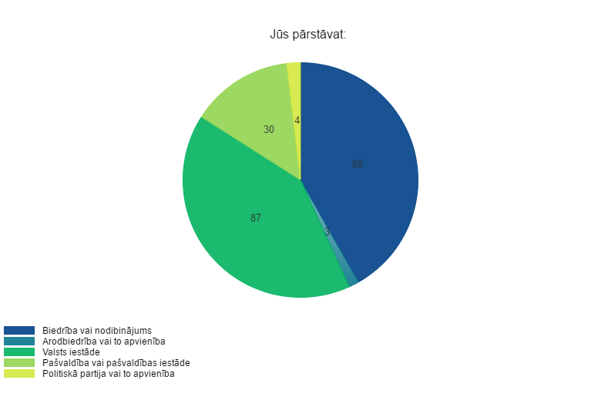

Aptaujā pārstāvēto organizāciju darbības teritorija

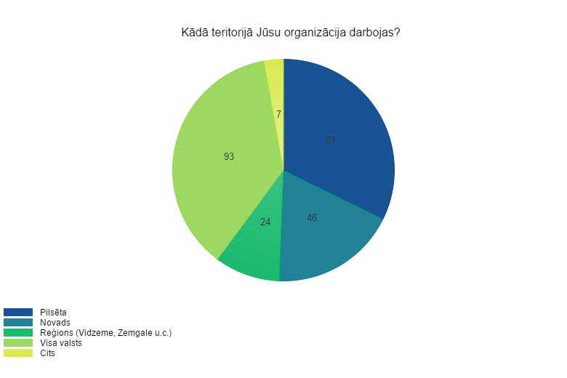

Brīvprātīgo darbinieku nodarbinātība
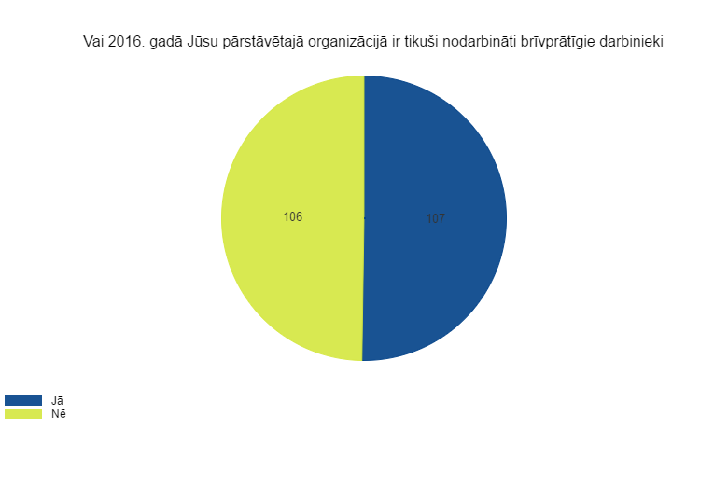
Iemesli, kas kavē brīvprātīgo darbinieku iesaisti

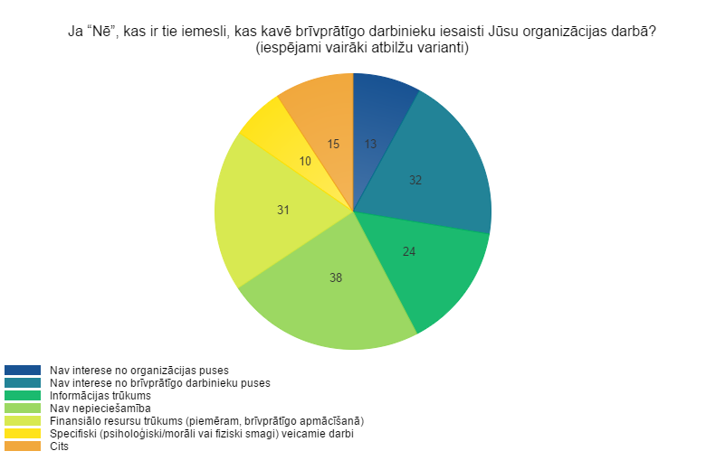

Brīvprātīgo darbinieku nodarbinātība

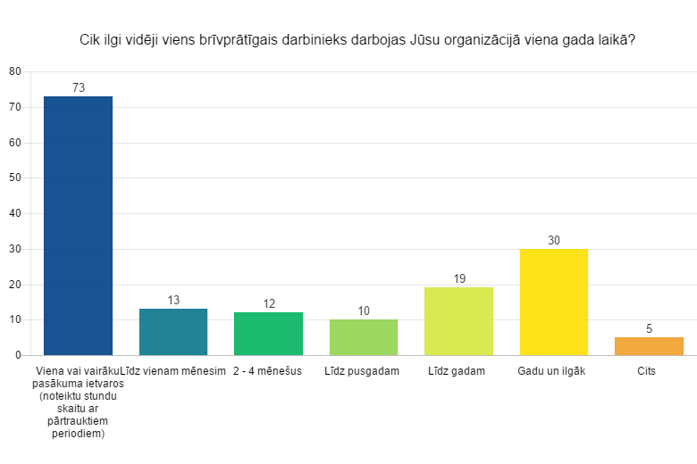
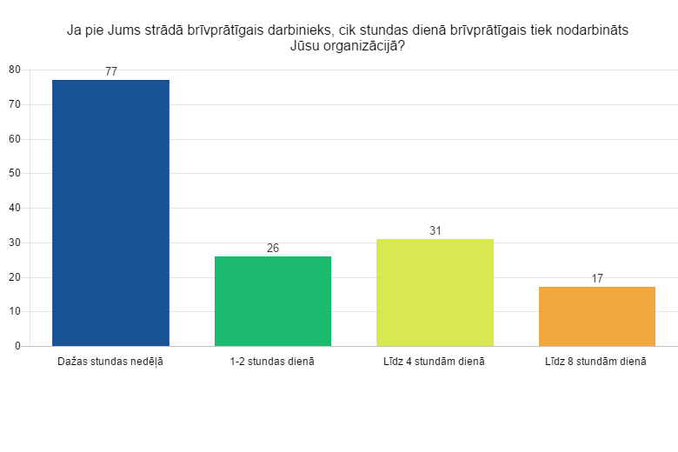

2. pielikums
Informācija par plānotās sadarbības pilotprojektu "Brīvprātīgā darba informācijas sistēmas satura administrēšana" (noslēgtie sadarbības līgumi)
Sadarbības partneris | Līguma noslēgšanas datums | Sadarbības partnera līguma slēdzējs | Sadarbības partnera apkalpojamā teritorija | Kontaktpersonas
Biedrība "Jaunatne smaidam" | 2016. gada  8. decembris (vienošanās pārslēgta  2017. gada  2. maijā) | Biedrības "Jaunatne smaidam" prezidents  Mārtiņš Puķe | Bauskas un Vecumnieku novads | Renārs Manuilovs, renars.manuilovs@  jaunatnesmaidam.lv, tālr. 28663569, Andris Kāposts, andris.kaposts@  jaunatnesmaidam.lv, tālr. 20597141
Daugavpils novada dome | 2016. gada  21. oktobris, atsūtīta jaunā vienošanās, bet tā netiks ņemta vērā, jo tiks slēgts jauns līgums (aprīļa beigās) | Daugavpils novada domes priekšsēdētāja Janīna Jalinska | Daugavpils novads | Milāna Loča, milana.loca@  dnd.lv, tālr. 26793922
Daugavpils pilsētas dome | 2016. gada  22. jūnijs |  | Daugavpils pilsēta | Gunita Vanaga, gunita.vanaga@  daugavpils.lv, tālr. 27069620, Artjoms Pučinskis, artjoms.pucinskis@  daugavpils.lv, tālr. 28276276
Jelgavas pilsētas dome | 2016. gada  28. septembris, līgums ar vienošanos pagarinās | Jelgavas pilsētas pašvaldības izpilddirektore Irēna Škutāne | Jelgavas pilsēta | Sņežana Zenovjeva, snezana.zenovjeva@  dome.jelgava.lv, tālr. 63005496,  Linda Vovere, linda.vovere@  dome.jelgava.lv, tālr. 63022724
Jēkabpils NVO centrs | 2017. gada  19. janvāris (otrreiz pārslēgts),  2016. gada  23. augustā noslēgts sākotnēji, bet pēc tam atkārtoti, jo mainījās līgumā norādītās kontaktpersonas | Biedrības "Jēkabpils NVO resursu centrs" valdes priekšsēdētāja Agita Pleiko | Jēkabpils pilsēta, Jēkabpils, Krustpils, Salas, Pļaviņu, Aizkraukles novads | Agita Pleiko, pleiko@inbox.lv, tālr. 29449622, Lāsma Zēberga, lasma_zeberga@  inbox.lv, tālr. 28753332
Dobeles jaunatnes iniciatīvu un veselības centrs | 2017. gada  10. februāris | Dobeles jaunatnes iniciatīvu un veselības centra vadītāja Līga Liepiņa | Dobeles novads | Laine Sproģe, laine_sproge@inbox.lvtālr. 26120523
Talsu novada fonds | 2016. gada  12. augusts | Talsu novada fonda valdes priekšsēdētāja Iveta Rorbaha | Talsu, Dundagas, Rojas, Mērsraga novads | Vienošanās
Latvijas Sarkanā krusta Madonas komiteja | 2017. gada  14. februāris | LSKMK izpilddirektore Rita Vecozola | Madonas, Cesvaines, Ērgļu, Lubānas un Varakļānu novads | Jolanta Ijanndi, jolanta.ijanndi@  inbox.lv, tālr. 26264703
Rīgas Sociālais dienests | 2017. gada  17. janvāris | Rīgas Sociālā dienesta vadītājs Ervīns Elksnis | Rīga, sociālā joma ‒ Sociālā dienesta darbības ietvaros
Gulbenes novada dome | 2017. gada  26. janvāris (pirmo reizi vienošanās noslēgta  2016. gada  11. augustā, vienošanās pārslēgta  2017. gada  26. janvārī) | Gulbenes novada domes priekšsēdētāja vietnieks Andis Caunītis | Gulbenes novads | Lauris Šķenders, lauris.skenders@  gulbene.lv, tālr. 28742807,  Anita Birzniece, anita@gulbene.lv, tālr. 26698096
Aizkraukles novada pašvaldība | Aizkraukles novads | 2017. gada  11. aprīlis | Aizkraukles novads | Aiva Laduša, tālr. 65133927, aiva.laduša@  aizkraukle.lv
Daugavpils pilsētas dome | Daugavpils pilsēta | 2017. gada  11. aprīlis | Gunita Vanaga, Artjoms Pučinskis | gunita.vanaga@  daugavpils.lv, tālr. 27069620, artjoms.pucinskis@  daugavpils.lv, tālr. 28276276
Baldones novada dome | Baldones novads | 2017. gada  11. aprīlis | Renārs Manuilovs, jaunatnes lietu speciālists | Tālr. 28663569, jaunatne@baldone.lv
Līgatnes novada dome | Līgatnes novads | 2017. gada  27. aprīlis | Dace Bērziņa | Tālr. 26866855, dace.ligsk@inbox.lv
Olaines novada pašvaldība | Olaines novads | 2017. gada  28. aprīlis | Agnese Kalniņa, jaunatnes lietu speciāliste | agnese.kalnina@  olaine.lv, tālr. 67146038, 27099031
Lielvārdes novada pašvaldība | Lielvārdes novads | 2017. gada 7. jūlijs | Zita Kalniņa, jaunatnes lietu speciāliste | Zita.kalnina@  lielvarde.lv

3.pielikums

Pasākumi par brīvprātīgo darbu un tīmekļvietnes www.brivpratigie.lv piedāvātajām iespējām brīvprātīgā darba veicināšanai, lai informētu sabiedrību un iestādes
(pasākumi organizēti pilotprojekta ietvaros 2017. gada 1. ceturksnī)

- Valsts kancelejas un Saeimas Sociālo un darba lietu komisijas sēde par Brīvprātīgā darba likuma ietekmes pēcpārbaudes izvērtējuma veikšanu 2017. gadā (2017. gada 9. janvāris).
- Nodarbinātības valsts aģentūras filiāļu infodiena (2017. gada 11. janvāris).
- Latvijas Pašvaldību savienības sēde (2017. gada 16. februāris).
- Rīgas Domes Labklājības departamenta Sociālā dienesta sanāksme (2017. gada
21. februāris).
- Madonas novada Liezēres pamatskolas rīkotās Karjeras dienas (2017. gada
17. marts).
- Jēkabpils NVO resursu centra izglītojošais seminārs (2017. gada 28. marts).
- Paneļdiskusija "Nepiespiesti brīvprātīgs" Rīgas Hanzas vidusskolā (2017. gada
28. marts).
- Četras Nodarbinātības valsts aģentūras rīkotās informatīvās aktivitātes (tikšanās) ar esošajiem un topošajiem sadarbības partneriem, kurās sniegta informācija par pilotprojekta koncepciju, mērķiem un tīmekļvietnes www.brivpratigie.lv piedāvātajām iespējām brīvprātīgā darba veicināšanai (2017. gada 24. janvāris, 2., 10. februāris un 22. marts).
- Talsu novada fonda rīkotais informatīvais seminārs (2017. gada 9. maijs).
- Jūrmalas jauniešu centra rīkotais informatīvais seminārs (2017. gada 11. aprīlis).
- Dobeles jaunatnes iniciatīvu un veselības centra rīkotais informatīvais seminārs (2017. gada 28. aprīlis).
- NVA Vakanču gadatirgus līdztekus karjeras konsultantu sniegtajiem piedāvājumiem, informējot interesentus arī par tīmekļvietni www.brivpratigie.lv (2017. gada 25. maijs).
- Lubānas novada jauniešu centra rīkotais informatīvais seminārs (2018. gada
8. jūnijs).
- Dalība Saeimas Sociālo un nodarbinātības lietu apakškomitejā, temats – brīvprātīgā darba attīstība Latvijā (2017. gada 6. jūnijs).

07.04.2021.
5155
Blašķe 67082909
Marina.Blaske@mk.gov.lv
Kosjaka 67082959
Aleksandra.Kosjaka@mk.gov.lv

Konceptuālais ziņojums "Ietekmes pēcpārbaudes ieviešana", pieejams Politikas plānošanas dokumentu datubāzē ‒ http://polsis.mk.gov.lv/documents/5677
Ministru kabineta 2012. gada 10. jūlija noteikumi Nr. 494 "Noteikumi par valsts tiešās pārvaldes iestādēs nodarbināto darba izpildes novērtēšanu", pieejams LR tiesību aktu tīmekļvietnē ‒ https://likumi.lv/doc.php?id=250211
Konceptuālais ziņojums "Ietekmes pēcpārbaudes ieviešana", 2.‒3. lpp., pieejams Politikas plānošanas dokumentu datubāzē - http://polsis.mk.gov.lv/documents/5677
http://www.mk.gov.lv/sites/default/files/editor/valsts_parvaldes_darbinieku_iesaistisanas_aptauja_2018.pdf
Ministru kabineta 2012. gada 10. jūlija noteikumi Nr. 494 "Noteikumi par valsts tiešās pārvaldes iestādēs nodarbināto darba izpildes novērtēšanu", pieejams LR tiesību aktu tīmekļvietnē ‒https://likumi.lv/doc.php?id=250211
Valsts pārvaldes cilvēkresursu attīstības koncepcija, 20.‒21. lpp pieejams: http://polsis.mk.gov.lv/documents/4231
Detalizēta informācija par noslēgtajiem sadarbības līgumiem ir atrodama 2. pielikumā.

